

Кафедра вычислительной техники

Тестирование программного обеспечения

Лабораторная работа №1

Вариант 117313

Преподаватель:

Харитонова Анастасия Евгеньевна

Выполнил:   
Горинов Даниил Андреевич

Р33151

Санкт-Петербург

2024

**Задание**

1. Для указанной функции провести модульное тестирование разложения функции в степенной ряд. Выбрать достаточное тестовое покрытие.
2. Провести модульное тестирование указанного алгоритма. Для этого выбрать характерные точки внутри алгоритма, и для предложенных самостоятельно наборов исходных данных записать последовательность попадания в характерные точки. Сравнить последовательность попадания с эталонной.
3. Сформировать доменную модель для заданного текста.  Разработать тестовое покрытие для данной доменной модели

Вариант: 117313

1. Функция arctg(x)
2. Программный модуль для работы с расширяющим деревом (<http://www.cs.usfca.edu/~galles/visualization/SplayTree.html>)
3. Описание предметной области:

*Место, в котором они теперь находились, было погружено во мрак. Темный туман вился вокруг них, во мгле шевелились слоноподобные тени. Воздух то и дело наполнялся звуками призрачных существ, убивающих других призрачных существ. Вероятно, находились люди, которым хотелось бы за это заплатить.*

**Выполнение**

Код представлен на платформе github:

<https://github.com/gorinovdan/TPO_lab1>

График функции *arctan(x)* 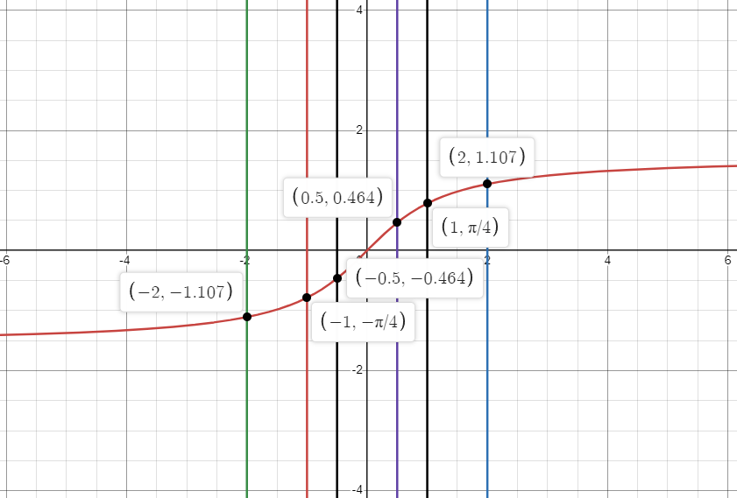

Обоснование использования выбранных значений в качестве тестового покрытия:

* *testArctan()* на значения 0, 1, -1 – осуществляет проверку работы функции на граничных значениях. Точность при значениях -1 и 1 на третьем знаке после запятой начинает расходиться с истинным значением, из-за чего я допускаю ошибки в указанном тесте.
* *testArctanOutOfRange()* на значения 2 и -2 - проверяет границы значений в описанной реализации функции, т.к. при значениях abs(x) > 1 функция будет выдавать некорректные результаты.
* *testArctanBetweenZeroAndOne()* на значения 0.5 и -0.5 - осуществляет проверку общей работоспособности функции на значениях в диапазоне от -1 до 1 по сопоставлению четвёртого знака после запятой (точность)

UML диаграмма третьего этапа лабораторной работы:

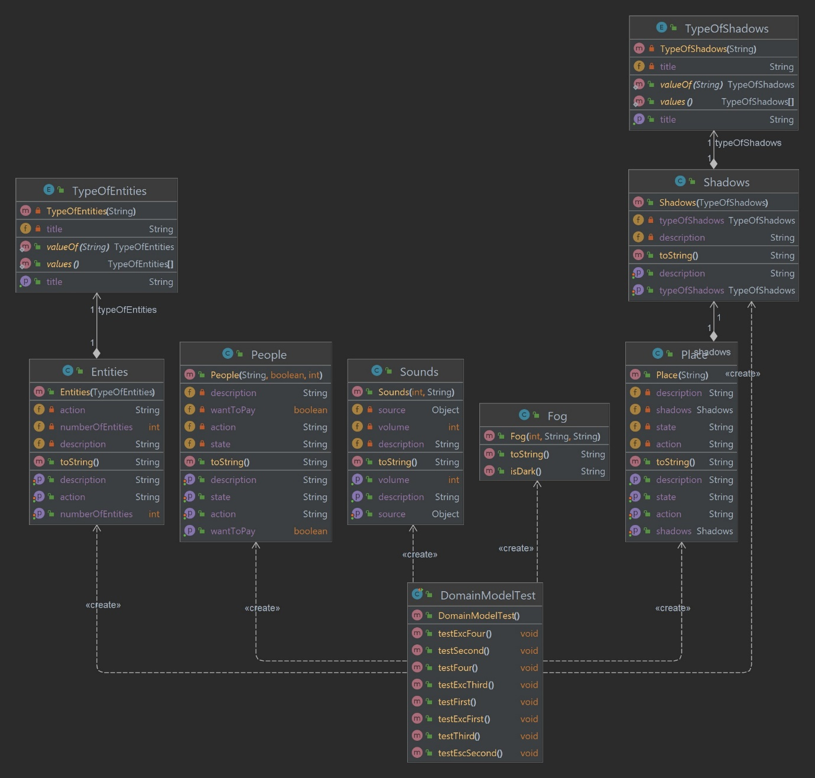

Task_1:

java.lang.AssertionError: expected:<0.7854> but was:<0.7851481634599485>

Expected :0.7854

Actual   :0.7851481634599485

​

java.lang.AssertionError: expected:<-0.7854> but was:<-0.7851481634599485>

Expected :-0.7854

Actual   :-0.7851481634599485

Task_2:

Process finished with exit code 0

Task_3:

testExcFour: java.lang.Exception: Количество людей должно быть больше

​

testExcFirst: java.lang.Exception: True в параметре wantToPay к указанному People.description установить невозможно

​

testExcThird: java.lang.Exception: Звуков нет или они слишком тихие

​

testExcSecond: java.lang.Exception: Такой видимости в тумане быть не может

**Вывод**

Лабораторная работа была успешно выполнена. Было проведено модульное тестирование разложения функции arctg(x) в степенной ряд и программного модуля для работы с расширяющим деревом, что позволило убедиться в корректности работы функций. Также была разработана доменная модель для заданного текста и создано соответствующее тестовое покрытие. Все задания выполнены в полном объеме.